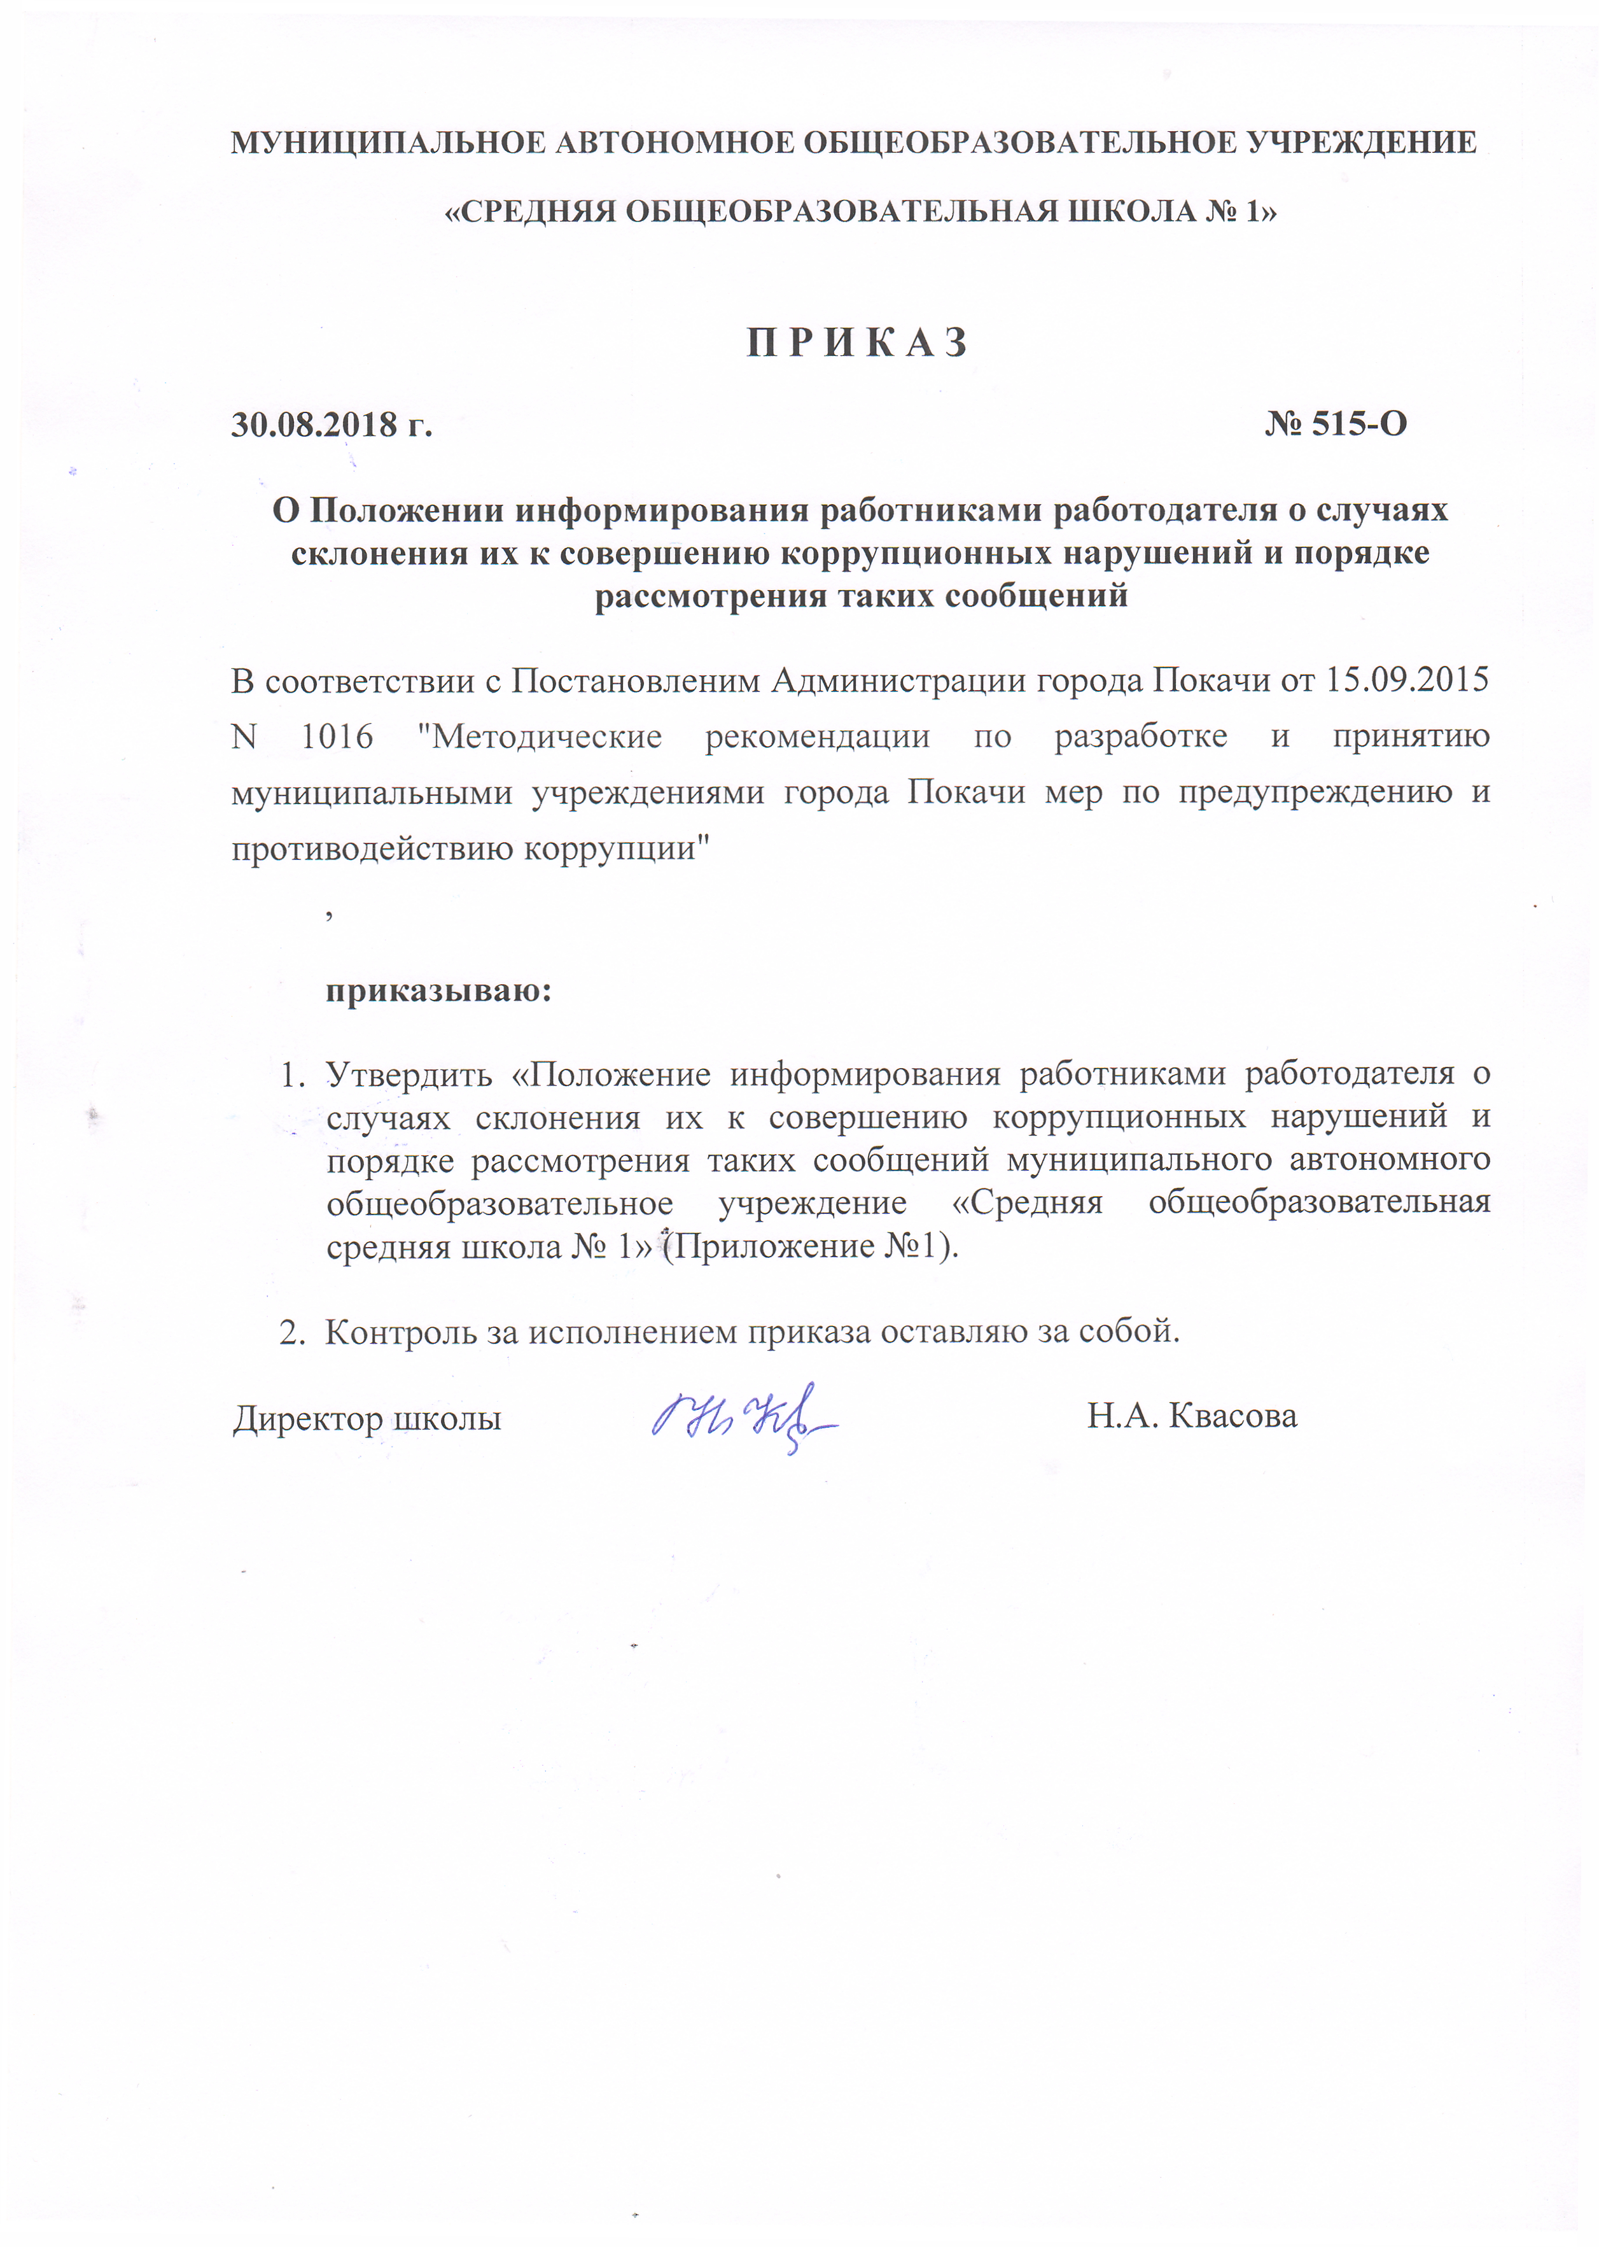

Приложение №1
к приказу от «30» августа 2018 г. № 515-О

Положение информирования работниками работодателя о случаях склонения их к совершению коррупционных нарушений и порядке рассмотрения таких сообщений в муниципальном автономном общеобразовательном учреждении «Средняя общеобразовательная школа № 1» (далее - Положение)

Настоящее Положение определяет порядок информирования работодателя работниками муниципального автономного общеобразовательное учреждение «Средняя общеобразовательная школа № 1» (далее - Учреждение), о случаях склонения работников к совершению коррупционных нарушений.
В целях настоящего Положения используются следующие понятия:
работники Учреждения - физические лица, состоящие с Учреждением в трудовых отношениях на основании трудового договора;
уведомление - сообщение работника Учреждения об обращении к нему в целях склонения к совершению коррупционных правонарушений;
Работники обязаны информировать работодателя обо всех случаях обращения к ним лиц в целях склонения их к совершению коррупционных правонарушений.
В случае поступления к работнику Учреждения обращения в целях склонения к совершению коррупционных правонарушений указанный работник Учреждения обязан незамедлительно устно уведомить работодателя. В течение одного рабочего дня работник Учреждения обязан направить работодателю уведомление в письменной форме.
При невозможности направить уведомление в указанный срок (в случае болезни, командировки, отпуска и т.д.) работник Учреждения направляет работодателю уведомление (по рекомендуемой форме - Приложение №1 настоящего Положения) в течение одного рабочего дня после прибытия на рабочее место.
В уведомлении должны содержаться следующие сведения:
фамилия, имя, отчество уведомителя, контактный телефон, а также иная информация, которая, по мнению уведомителя, поможет установить с ним контакт;
замещаемая должность;
обстоятельства, при которых произошло обращение в целях склонения к совершению коррупционных правонарушений;
известные сведения о лице (физическом или юридическом), выступившем с обращением в целях склонения к совершению коррупционных правонарушений;
изложение сути обращения (дата и место обращения, к совершению какого действия (бездействия) происходит склонение, предложенная выгода, предполагаемые последствия, иные обстоятельства обращения);
сведения о лицах, имеющих отношение к данному делу, и свидетелях, если таковые имеются;
сведения об информировании органов прокуратуры или других государственных органов об обращении в целях склонения к совершению коррупционных правонарушений (при наличии);
иные известные сведения, представляющие интерес для разбирательства по существу;
подпись уведомителя;
дата составления уведомления.
Работодатель рассматривает уведомление и передает его в структурное подразделение или должностному лицу, ответственному за противодействие коррупции в Учреждения, для регистрации в журнале регистрации и учета уведомлений о фактах обращения в целях склонения работников к совершению коррупционных правонарушений (далее - журнал) (приложение №1 настоящего Положения) в день получения уведомления.
Анонимные уведомления передаются в структурное подразделение или должностному лицу, ответственному за противодействие коррупции в Учреждения, для сведения.
Анонимные уведомления регистрируются в журнале, но к рассмотрению не принимаются.
Проверка сведений, содержащихся в уведомлении, проводится в течение пятнадцати рабочих дней со дня регистрации уведомления.
С целью Учреждения проверки работодатель в течение трех рабочих дней создает комиссию по проверке факта обращения в целях склонения работника Учреждения к совершению коррупционных правонарушений (далее - комиссия).
Персональный состав комиссии (председатель, заместитель председателя, члены и секретарь комиссии) назначается работодателем и утверждается локальным правовым актом Учреждения.
В ходе проверки должны быть установлены:
причины и условия, которые способствовали обращению лица к работнику Учреждения с целью склонения его к совершению коррупционных правонарушений;
действия (бездействие) работника Учреждения, к незаконному исполнению которых его пытались склонить.
Результаты проверки комиссия представляет работодателю в форме письменного заключения в трехдневный срок со дня окончания проверки.
В заключении указываются:
состав комиссии;
сроки проведения проверки;
составитель уведомления и обстоятельства, послужившие основанием для проведения проверки;
подтверждение достоверности (либо опровержение) факта, послужившего основанием для составления уведомления;
причины и обстоятельства, способствовавшие обращению в целях склонения работника Учреждения к совершению коррупционных правонарушений.
В случае подтверждения наличия факта обращения в целях склонения работника Учреждения к совершению коррупционных правонарушений комиссией в заключение выносятся рекомендации работодателю по применению мер по недопущению коррупционного правонарушения.
Работодателем принимается решение о передаче информации в органы прокуратуры.
В случае если факт обращения в целях склонения работника Учреждения к совершению коррупционных правонарушений не подтвердился, но в ходе проведенной проверки выявились признаки нарушений требований к служебному поведению либо конфликта интересов, материалы, собранные в ходе проверки, а также заключение направляются для рассмотрения на заседании общественного (наблюдательного, попечительского) совета (при наличии) и принятия соответствующего решения, а также представляются работодателю для принятия решения о применении дисциплинарного взыскания в течение двух рабочих дней после завершения проверки.

Приложение №1 к Положению информирования работниками работодателя о случаях склонения их к совершению коррупционных нарушений и порядке рассмотрения таких сообщений в Учреждении
Кому__________________________________________________
ФИО главного врача/непосредственного руководителя/
должностного лица, ответственного за противодействие коррупции
от_________________________________________________
должность работника
_________________________________________________________________
ФИО
Телефон______________________________________________________

Уведомление о факте обращения в целях склонения работника к совершению коррупционных правонарушений

Сообщаю, что:
1._____________________________________________________________
(описание обстоятельств (дата, место, время, другие условия), при которых работнику поступило обращение каких-либо лиц в целях склонения его к совершению коррупционных правонарушений)
_____________________________________________________________________________
2._____________________________________________________________ (предполагаемые коррупционные правонарушения)
3.____________________________________________________________
(сведения о физическом (юридическом) лице, склоняющем к совершению коррупционного правонарушения)

4._____________________________________________________________
(способ и обстоятельства склонения к коррупционному правонарушению (подкуп, угроза, обман и т.д.))

5._____________________________________________________________
(информация об отказе (согласии) принять предложение, результатом которого является коррупционное правонарушение)

6.____________________________________________________________
(сведения о лицах, имеющих отношение к данному делу, и свидетелях, если таковые имеются)

7._____________________________________________________________
(сведения об информировании органов прокуратуры или других государственных органов об обращении в целях склонения к совершению коррупционных правонарушений (при наличии)

____________________ _____________________________
(дата) (подпись)

___________________________________________________________________
(Ф.И.О., должность непосредственного начальника)

_____________________ _____________________________
(дата) (подпись)

Приложение №2 к Положению информирования работниками работодателя о случаях склонения их к совершению коррупционных нарушений и порядке рассмотрения таких сообщений в Учреждении
Форма
журнала регистрации и учета уведомлений о фактах обращения в целях склонения работников к совершению коррупционных правонарушений

№ п/п | Дата регистрации | Сведения об уведомителе | Дата и место обращения. Краткое изложение обстоятельств дела | Решение о проведении проверки (дата, номер) | Решение, принятое по результатам проверки | Дата и исходящий номер направления материалов в органы прокуратуры | Примечание
1 | 2 | 3 | 4 | 5 | 6 | 7 | 8
1

